**ELECTRIC GUEST PARTAGE LEUR NOUVEAU SINGLE**

**“THE LOVE ON HIGH”**

**ACCOMPAGNÉ D’UN CLIP TOURNÉ AVEC LEUR FAMILLE ET LEURS AMIS**

**À DÉCOUVRIR** [**ICI**](https://www.youtube.com/watch?v=69Ir6DjSjzg)

**APRÈS DES COLLABORATIONS PRESTIGIEUSES DU CHANTEUR ASA TACCONE AVEC THE WEEKND, LA SÉRIE HBO *THE IDOL*, H.E.R., CARLY RAE JEPSEN ET CHARLI XCX**

**“*10K*”, LE NOUVEL ALBUM RETOUR AUX SOURCES**

**SORTIE LE 10 OCTOBRE, PRÉCOMMANDE/PRE-SAVE** [**ICI**](https://independent.ffm.to/10k)

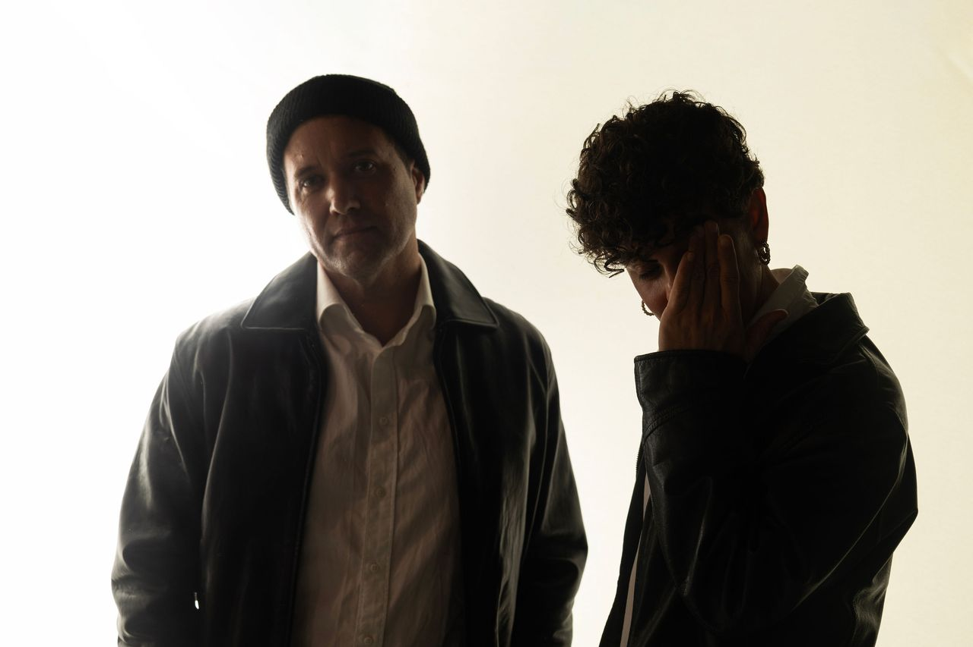

Photo credit: Anna Langlois | Download hi-res [here](https://www.dropbox.com/scl/fo/ir04s8kuek5pqajz9w4ek/AEdpxjjXceZyijDm87hWS9Q?dl=0&e=1&preview=Electric+Guest+10k+Press+Photo+%231.jpg&rlkey=akerz1t1mm9rahdzodcusexis&st=s725e3is)

**Electric Guest** – le groupe indie pop qui avait signé le hit « This Head I Hold », actuellement en campagne Peugeot est dans le Top Shazam, dévoile *“The Love On High”*, une ballade lumineuse sur l’importance de garder en vue l’essentiel. Le single est accompagné d’un clip touchant, mettant en scène la famille et les proches du groupe, dont le frère d’**Asa**, **Jorma Taccone** (*SNL, The Lonely Island*), leurs parents, ainsi que **Kacy Hill, NoMBe, Jordana** et bien d’autres – à visionner [ici](https://www.youtube.com/watch?v=QYxaPTmVGcY&feature=youtu.be). Ce titre annonce la sortie de leur nouvel album “*10K*”, prévu le **10 octobre**.

À propos de cette chanson, Asa Taccone confie : “*La plupart des gens n’ont pas le privilège d’atteindre le sommet de la montagne qu’ils gravissent, pour finalement découvrir que ce n’est pas forcément la paix qu’ils y trouvent. Même ceux qui y parviennent prennent rarement le temps de se demander si cela en valait la peine. Nos aspirations sont si puissantes que nous les poursuivons sans cesse, peu importe ce qu’elles nous apportent réellement. Nous nous inclinons tous devant quelque chose. Autant apprendre à mieux connaître ce quelque chose*”.

Avec *10K*, le duo revient à ses racines et réaffirme son identité sonore : une pop indé aux accents soul et éclectiques. Pour donner vie à ces **12 titres**, Taccone et Compton se sont affranchis des contraintes de l’industrie et ont fait appel à leur cercle d’amis et collaborateurs, parmi lesquels **The Weeknd, Carly Rae Jepsen** et plus de 30 artistes et acteurs.

Enregistré dans un esprit **DIY** et entouré exclusivement d’amis de longue date, l’album a vu intervenir le producteur **Cole MGN** (*Beck, Julia Holter, Christine and the Queens*), ainsi que **Kacy Hill** et **Emmett Kai**. Intitulé *10K* en référence au prêt de **10 000 $** qu’Asa Taccone a reçu à ses débuts pour se consacrer entièrement à la musique, l’album incarne un retour à l’inspiration et à la liberté créative des premières années du groupe.

*“The Love On High”* succède aux singles *“1 Player Game”* et *“Stand Back For You”*, un titre passionné illustrant le talent de Taccone pour les refrains irrésistibles, ainsi qu’à *“Play Your Guitar”*, hymne estival accompagné d’un clip réunissant notamment **HAIM**, **Snacktime** et **Jordana**.

Connu pour des titres incontournables comme *“This Head I Hold”*, *“Dear To Me”* et *“Oh Devil”*, Electric Guest s’est imposé depuis les années 2010 avec une pop indé fédératrice, totalisant plus de **500 millions de streams** à ce jour. Groupe de scène survolté, ils ont déjà conquis le public aux **États-Unis, en Europe, en Australie, au Mexique et au-delà**.

Asa Taccone est le chanteur et principal auteur-compositeur d’Electric Guest. Son talent d’écriture et de production, reconnu à la fois par l’industrie musicale et le public, lui a valu une nomination aux Grammy Awards en 2022. Ce talent s’étend bien au-delà de la musique, touchant également au théâtre, au cinéma et à la télévision. En parallèle de son travail avec Electric Guest, Taccone a coécrit et coproduit le titre *Feel It Still*, classé n°1 au Billboard, qui a permis à Portugal. The Man de remporter un Grammy Award en 2018 dans la catégorie « Meilleure performance pop en duo/groupe ». Il a également collaboré à l’écriture ou à la production de titres pour des artistes tels que Carly Rae Jepsen, H.E.R., Charlotte Gainsbourg, Aminé, Phantogram, Foster the People, Badshah, et bien d’autres. Plus récemment, il a travaillé aux côtés de The Weeknd pour coécrire et produire *World Class Sinner / I’m A Freak*, interprété par Lily-Rose Depp — le single culte de la série *The Idol* diffusée sur HBO, désigné par *GQ* comme la « chanson de l’été 2024 ». Il est également à l’origine du morceau viral *Here I Go* de Charli XCX, créé pour un sketch digital de *Saturday Night Live*.

Matthew Compton, batteur et co-producteur d’Electric Guest, est également un compositeur de musique à l’image reconnu. Il a notamment signé la bande originale de *Palm Springs* — film ayant battu des records au Festival de Sundance — ainsi que celles de *Popstar: Never Stop Never Stopping*, *MacGruber*, *Better Start Running*, et du film d’animation *Igor*. Il a aussi repris le titre “Never My Love” du groupe The Association, en collaboration avec Flea, pour le film *Whip It* de Drew Barrymore. Compton a par ailleurs composé des musiques utilisées dans des publicités pour Apple, Lincoln, Nissan, Activision, KIA, Edible Schoolyard, Starburst, Bud Light, et bien d’autres.

**Electric Guest en tournée aux Etats-Unis:**

5 novembre 2025 – Ventura, CA @ Ventura Music Hall

6 novembre 2025 – Los Angeles, CA @ Regent Theater

7 décembre 2025 – San Francisco, CA @ Regency Ballroom

9 décembre 2025 – Seattle, WA @ Neptune

10 décembre 2025 – Portland, OR @ Wonder Ballroom

12 décembre 2025 – Sacramento, CA @ Ace of Spades

13 décembre 2025 – San Luis Obispo, CA @ SLO Brew

14 décembre 2025 – Costa Mesa, CA @ Constellation Room at The Observatory

15 décembre 2025 – Costa Mesa, CA @ Constellation Room at The Observatory

17 décembre 2025 – San Diego, CA @ Music Box

5 février 2026 – Boston, MA @ The Sinclair

6 février 2025 – New York, NY @ Irving Plaza

7 février 2026 – Philadelphia, PA @ Union Transfer

9 février 2026 – Washington, DC @ 9:30 Club

10 février 2026 – Carrboro, NC @ Cat’s Cradle

11 février 2026 – Atlanta, GA @ Masquerade (Hell)

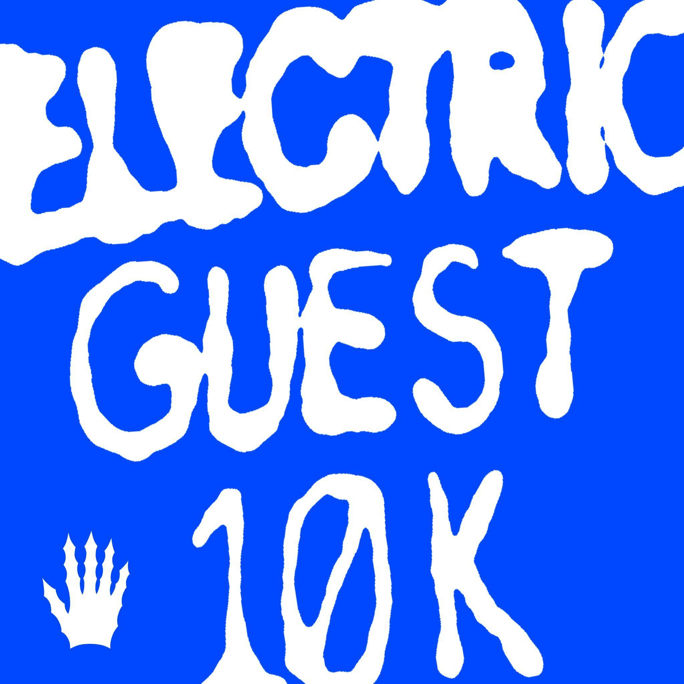

*10K* album artwork | Download hi-res [here](https://www.dropbox.com/scl/fi/18kcxrvtnqqhtumygh0td/Electric-Guest-10k-High-Res-Album-Art.jpg?rlkey=z6v9cpj2c39c9ax2rru4m0d3y&e=1&st=x1xaf99c&dl=0)

***10K* tracklist:**

1. Till The Morning
2. Stand Back For You
3. Play Your Guitar
4. Where I Went Wrong
5. Until You Call
6. If It Never Comes
7. The Love On High
8. Creator
9. Everyday
10. The Show
11. 1 Player Game
12. I Don’t Know The Back Of Me

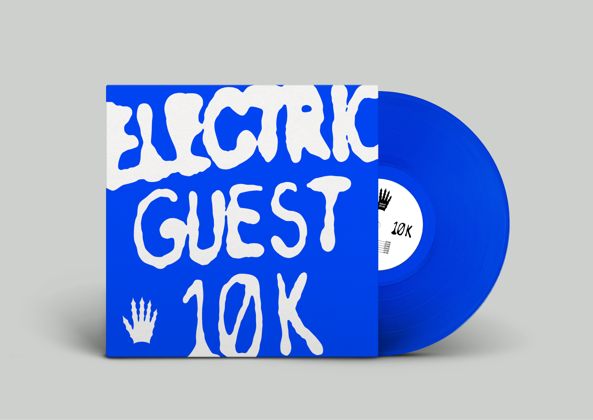

**Electric Guest Sur Les Réseaux:**

[Instagram](https://www.instagram.com/electricguest/?hl=en) | [Twitter](https://x.com/electricguest?lang=en) | [YouTube](https://www.youtube.com/user/electricguest) | [Website](https://www.electricguestmusic.com/)